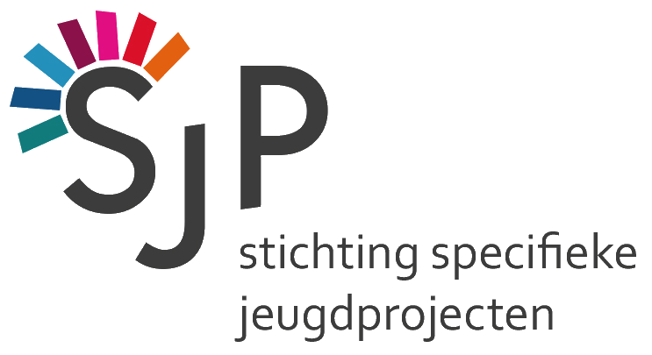
Stichting Specifieke Jeugdprojecten (SJP) biedt gerichte en specifieke (jeugd)hulp vanuit vier verschillende afdelingen. Elk met een eigen karakter; allemaal ijzersterk in het bereiken van specifieke, vaak jonge doelgroepen. We kennen de leefwereld van de cliënt en begrijpen de hulpvraag. De hulp is langer waar dat moet en kort waar dat kan. Vaak kan een cliënt rechtstreeks bij ons terecht, wat de drempel verlaagt en zorgt dat hulp snel kan starten.

GEVRAAGD 3e jaars HBO Stagiaire voor 24-32 uur bij Pretty Woman voor de periode september 2023 – juli 2024
Pretty Woman en Best Man bieden voorlichting en hulpverlening aan jongeren tussen de 11 en 23 jaar die te maken hebben met seksueel grensoverschrijdend gedrag. We helpen jongeren om zichzelf beter te leren kennen, gezonde relaties op te bouwen, van seks een fijne ervaring te maken en trauma’s te verwerken

Pretty Woman heeft vestigingen in Utrecht en Amersfoort. Ouders kunnen bij ons terecht voor advies. Ook organiseren we groepen voor ouders.
Op scholen biedt Pretty Woman voorlichting aan groepen meiden en jongens (in aparte groepen). In die voorlichting praten we over seksualiteit, relaties, grensoverschrijdend gedrag en vormen van misbruik en afhankelijkheidsrelaties.
Professionals van bijvoorbeeld jeugdhulp instellingen, scholen, politie en justitie, kunnen bij ons terecht voor advies en deskundigheidsbevordering.

Functie inhoud:
1. Client contacten
- Cliënten ontvangen, de deur openen, het eerste contact maken
- Telefoon opnemen / doorverwijzen
- Intakes afnemen
- Onder begeleiding meidengroepen draaien
- Zelfstandig een (aantal) kortdurend(e) “lichte” cliënt traject(en) doen
- Evalueren van het hulpverleningstraject met de cliënt. Eventueel samen met ouders of andere betrokkenen
- Voorlichtingen bijwonen en zelfstandig kunnen geven
2. Administratieve vaardigheden
- Behandeling mails individuele- en algemene inbox
- Aanmeldingen opnemen van cliënten
- Bijhouden registratiesystemen
- Administratieve werkzaamheden voortvloeiend uit het contact met de cliënt (aanmelding, intakeverslag, contactjournaal bijhouden, hulpverleningsplan opstellen,eindverslag etc.)
- Notulen maken
- Groepsverslagen schrijven
3. Professionele vaardigheden
- Effectief agenda beheer
- Bijwonen, deelnemen en bijdragen aan de teamvergaderingen
- Afstemmen en samenwerken met ketenpartners
4. Persoonlijke ontwikkeling
- Reflectieverslagen schrijven
- Vorm geven aan maatjesbespreking
- Bijwonen, deelnemen en bijdragen aan de casuïstiek.
- Ontwikkelen van gevoel voor en prioriteit op eigen gezondheid en daar passend naar handelen
- Eigenheid ontdekken, en vorm geven in het werk
- Leren omgaan met ethische dillema’s, een visie ontwikkelen en initiatief en stelling durven nemen
- Bijwonen van (multidisciplinaire) overleggen, congressen, netwerkdagen, etc
5. Vakinhoudelijk
- Deskundigheid vergroten op het gebied van seksualiteit, intimiteit, (misbruik)relaties en identiteit
- Een breed scala aan Interventies leren kennen, eigen maken en toepassen
- Contextueel werken (samenwerken met het systeem van de cliënt)
- Social media leren hanteren in de hulpverlening
- Kennis nemen van en samenwerken met andere projecten binnen en buiten de organisatie
- Kennis vergaren en toepassen van de sociale kaart op gebied van meidenhulpverlening.
- Bijwonen, deelnemen en bijdragen aan intervisie
- Bedenken van creatieve oplossingen tijdens het begeleiden van cliënten
- Kennis nemen en eigen maken van de Pretty Woman Methodiek
Functie eisen:
Relevante maatschappelijke opleiding op HBO niveau leerjaar 3 (Bijvoorbeeld Social Work uitstroomprofiel Jeugd)
Minimaal drie dagen per week beschikbaar zijn voor stage (waarvan in ieder geval de donderdagen)
Minimaal 1 avond beschikbaar zijn ivm begeleiden groep
Affiniteit met de doelgroep
Flexibel
Veerkrachtig
Goede communicatieve vaardigheden
Goede mondelinge en schriftelijke uitdrukkingsvaardigheid
Dit bieden wij:
Een warme werkplek
Een omgeving waarin je je expertise op gebied van seksualiteit en afhankelijkheidsrelaties kunt ontwikkelen en verdiepen
Intensieve stagebegeleiding met veel aandacht voor jouw persoonlijke proces
Een hartelijk, deskundig en uitgesproken team met visie
Een echte plek voor jou binnen dit team waarin jouw bijdrage er toe doet
Brede casuïstiek van lichte tot zeer zware problematiek
Regelmatig scholing, zowel intern als extern
SJP organiseert stagebijeenkomsten en levert de stagecoördinatie
Een stagevergoeding van € 200 bruto per maand op basis van 32 uur
Meer informatie:
Mail je vraag naar stagelopen@stichting-sjp.nl. We krijgen veel vragen binnen van studenten die stage
willen lopen, vandaar dat we een voorkeur hebben voor communicatie per mail.
Solliciteren:
Stuur je sollicitatie, voorzien van een recent CV en motivatie, per e-mail vóór woensdag 22 maart 2023 naar
stagelopen@stichting-sjp.nl. Vermeld in je email en motivatie duidelijk voor welke organisatie je solliciteert.
Meer informatie over Pretty Woman & SJP :
www.prettywoman-utrecht.nl
https://stichting-sjp.nl/

